2017 - 2018 EĞİTİM – ÖĞRETİM YILI 5. SINIF FEN BİLİMLERİ DERS PLÂNI
I.BÖLÜM
Dersin Adı: | Fen Bilimleri | 26. Hafta (26 – 30 Mart 2018)
Sınıf: | 5. Sınıf
Ünite No-Adı: | 6. Ünite: İnsan ve Çevre
Konu: | Biyoçeşitlilik
Önerilen Ders Saati: | 4 Saat
II.BÖLÜM
Öğrenci Kazanımları/Hedef ve Davranışlar: | F.5.6.1.1. Biyoçeşitliliğin doğal yaşam için önemini sorgular.
Ünite Kavramları ve Sembolleri: | - Biyoçeşitlilik  - Doğal yaşam  - Nesli tükenen canlılar  - Nesli tükenme tehlikesi altında olan canlılar
Uygulanacak Yöntem ve Teknikler: | Anlatım, Soru Cevap, Rol Yapma, Grup Çalışması vb. tekniklerden uygun olanları.
Kullanılacak Araç – Gereçler: | Doğayı Keşfedelim Etkinliği için;  - Büyüteç  - Plastik eldiven  - Maske  - Kalem  - Kâğıt  - İp (4 metre)  - Fon kartonu  - 4 adet tahta çubuk (20 cm)  Biyoçeşitlilik ve Dünya Etkinliği için;  - Karton kutu  - Makas  - Çeşitli görsel ve yazılı kaynaklar (dergi, gazete )
Açıklamalar: | Ülkemizde ve Dünya’da nesli tükenen veya tükenme tehlikesi ile karşı karşıya olan bitki ve hayvanlara örnekler verir.
Yapılacak Etkinlikler: | Doğayı Keşfedelim (D.K. Sayfa: 213)  Biyoçeşitlilik ve Dünya (D.K. Sayfa: 217)
Özet: | BİYOÇEŞİTLİLİK  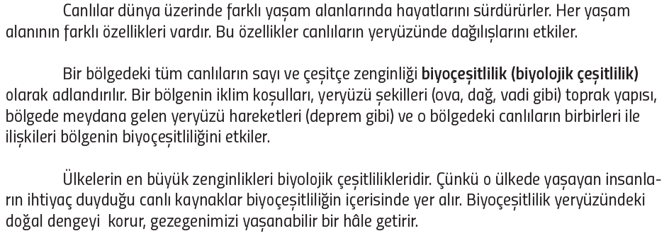  Ayrıca biyoçeşitliliğin sağlık, çevre ve ekonomi üzerinde önemli etkisi vardır. Örneğin Biyoçeşitlilik oluşturan canlı kaynaklardan biri olan bitkiler, tüm canlıların besin ihtiyacının büyük bir kısmını karşılar. Ayrıca bitkiler ilaç yapımında, mobilyacılıkta, dokumacılıkta ham madde olarak kullanılır. Bu yüzden dünyamızdaki bitki çeşitliliğinin korunması çok önemlidir.  İnsan faaliyetleri ve doğal afetler sonucu canlıların yaşam alanları tahrip olmakta ve canlılar zarar görmektedir. Birçok canlı türü yok olmakta veya bu canlıların nesli tükenme tehlikesi ile karşı karşıya kalmaktadır. Bu nedenle Biyoçeşitlilik giderek azalmaktadır. Moa kuşu ve mamut insan faaliyetleri sebebiyle, dinozorlar ise doğal afetler sonucu nesli tükenen canlılardandır.  TÜRKİYE’DE BİYOÇEŞİTLİLİK  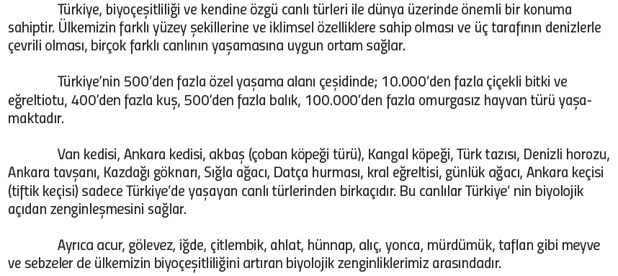  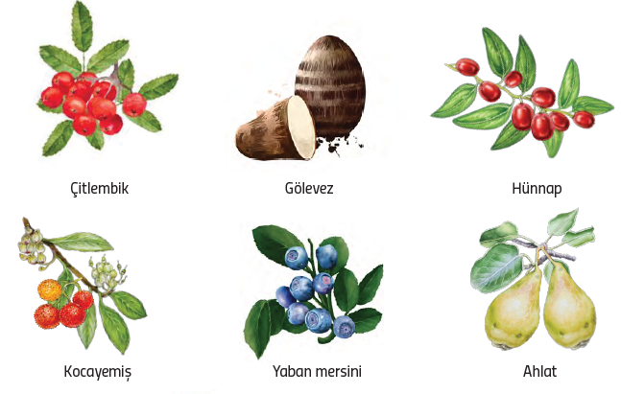  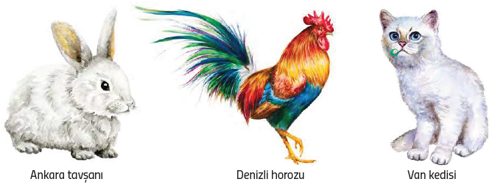  Ülkemizde gerek doğal sebepler gerekse insanlarımızın Biyoçeşitlilik konusunda bilgi sahibi olmamaları, çevre kirliliği, aşırı avlanma, orman yangınları gibi sebeplerle birçok canlı türü yok olurken, birçok canlı da yok olma tehlikesi ile karşı karşıya kalmıştır. Anadolu leoparı, Asya fili, kunduz, Kafkas bizonu, orman horozu, yılan boyun, Asya aslanı bundan yıllar önce ülkemizde yaşamış ancak şu an nesli tükenmiş canlılardır.  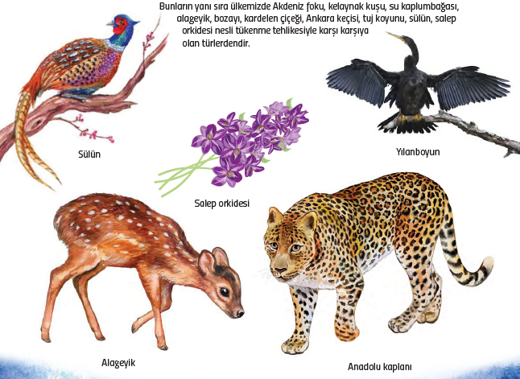
III.BÖLÜM
Ölçme ve Değerlendirme: | Hazırbulunuşluk testleri, gözlem, görüşme formları, yetenek testleri, İzleme / ünite testleri, uygulama etkinlikleri, otantik görevler, dereceli puanlama anahtarı, açık uçlu sorular, yapılandırılmış grid, tanılayıcı dallanmış ağaç, kelime ilişkilendirme, öz ve akran değerlendirme, grup değerlendirme, projeler, gözlem formları vb. tekniklerinde uygun olanları.
IV.BÖLÜM
Dersin Diğer Derslerle İlişkisi:
V.BÖLÜM
Planın Uygulanmasıyla İlgili Diğer Açıklamalar: | II. DÖNEM I. YAZILI SINAV  26-30 Mart 2018
www.FenEhli.com www.FenEhli.com www.FenEhli.com www.FenEhli.com
………………………..  Fen Bilimleri Öğretmeni | ………………………  Okul Müdürü
www.FenEhli.com

